Праздник «Победа остаётся молодой», посвящённый ДНЮ ЗАЩИТНИКА ОТЕЧЕСТВА
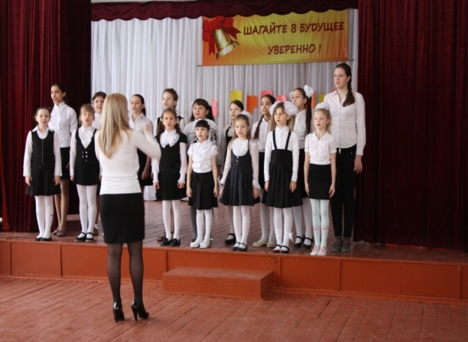
21 февраля в школе проведён праздник «Победа остаётся молодой», посвящённый ДНЮ ЗАЩИТНИКА ОТЕЧЕСТВА. На встрече присутствовали ветераны Великой Отечественной войны: Асеев А.Г., Миндрин Л.П., Луканский Н.В., Хрынин А.М., Бозин Л.М., Головнов Д.А., Полушкин В.П.
Содержательные, интересные выступления, сопровождаемые мультимедийной презентацией, яркие запоминающиеся номера художественной самодеятельности, красиво оформленный зал всё создавало уютную и теплую атмосферу праздника.
